Виды и вопросы, решаемые трасологическими экспертизами
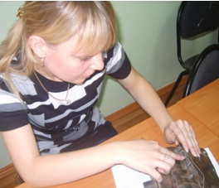
I. Гомоскопия (антропоскопия) - исследование следов человека

- Следов ног, обуви, рук: Обувью, какой модели оставлен след, ее размер?

- Следов зубов:
- Зубами человека или животного оставлены следы?
- Каков механизм образования следов зубов?

- Одежды и ее повреждения.
- Свойств человека, отобразившихся при вязке узлов и др.

II. Механоскопия
- Следов орудий взлома и инструментов:
- Каков механизм образования следов?
- Каковы свойства и характеристики орудия (форма, размеры)?

- Следов производственных механизмов.

- Замков и запирающих устройств.

- Запорно-пломбировочных устройств и пломб.

III. Транспортная трасология^{[2]}:
- Какой моделью транспортного средства оставлены следы?

IV. Следов ног, лап, копыт, подков, зубов животных:
- Каким животным оставлены следы?
- Каковы тип, номер и особенности подков?

V. Целого по частям.

